Тема. Джанні Родарі." Листівки з видами міст". Широта світу та його сприйняття ліричним героєм вірша.

Мета:ознайомити учнів із життям і творчістю Джанні Родарі; здійснити аналітичне дослідження поезії «Листівки з видами міст»; виокремити художні світи твору; звернути увагу учнівської аудиторії на авторське світобачення в смисловому полі тексту; формувати навички аналізу ліричного твору; розвивати образне мислення, навички вдумливого аналітичного читання художнього тексту; сприяти вихованню поваги до Людини.

Хід уроку

І. Організаційний момент

ІІ. Актуалізація опорних знань

1. Усна розповідь про Гайавату.

2. Перевірка домашнього завдання.( Завдання 9 стор. 224).

3. Повторення вивченого. Динаміка образу Скруджа.

ІІІ. Мотивація навчальної діяльності. Оголошення теми та мети уроку

1. Пригадайте!

- Які твори ми опрацювали в рамках теми " Барви світової поезії"?

- Дайте визначення хайку.

-Який мотив є головним у поезії Роберта Бернса «Моє серце в верховині...»?

Письменник, творчість якого ми сьогодні розпочинаємо вивчати, нагороджений найвищою премією в галузі дитячої літератури — премією Ганса Крістіана Андерсена. Цей дивовижний письменник створив добрі й веселі історії про хлопчика-цибулинку, про хлопчика Джельсоміно, що володів чарівним голосом.

Ім’‎я цього письменника — Джанні Родарі. Сьогодні ми ознайомимося з його поезією «Листівки з видами міст», спробуємо розкрити авторський задум та побачити світ таким, яким його бачить поет.

ІV. Робота над темою уроку

1. Перегляньте відео за посиланнями:

<https://youtube.com/watch?v=R6URXoJcuG8&feature=shared>

<https://youtube.com/watch?v=Vu2CzarGjLU&feature=share>

2. Прослухайте вірш" Листівки з видами міст".

[https://youtu.be/DbuCXjjRgw](https://youtu.be/DbuCXjjRgws)

3. Перегляньте буктрейлер.

<https://youtu.be/a71_WrBv19g>

4. Поміркуйте!

* Що привозять туристи на згадку про ті місця, які вони відвідали?

Що найчастіше зображено на листівках?

***5.* Довідка «Історія листівки».**

Хочу повідомити, що найперша вітальна листівка датується 15 сторіччям і зберігається у Британському музеї. Вона приурочена до Дня усіх закоханих.

У 19 сторіччі вітальні листівки набули величезного поширення. Їх приурочували і до Великодня, і до дня святого Патріка та Різдва. У США в далекому 1893 році їх не надсилали поштою, а дарували винятково як сувеніри.

У 1878 році на Всесвітньому поштовому конгресі в Парижі ухвалено міжнародний стандарт листівки, з 1904 її ліва половина відведена для листа. Із кінця ХІХ ст. вітальні картки починають друкуватися в багатьох європейських країнах.

Їх кількість вже обчислюється мільйонами. В Україні вітальні картки започаткувала серія з куточками Києва, яка побачила світ 1895 р. з легкої руки Степана Кульженка.

Ось про такі листівки і розповідає Дж. Родарі у своєму вірші «Листівки з видами міст…», який входить до збірки **«У небі і на землі»,** виданої **1961** року.

*6. Словникова робота*

**Капітолій** – один із семи пагорбів, на яких виник Давній Рим

**Колізей** – амфітеатр, де відбувалися бої гладіаторів

**Форум** – площа для масових зборів

**Мілан** – місто Італії, де розміщений один із найкращих соборів світу, побудований у готичному стилі

**Пізанська вежа** – знаменита похила вежа заввишки 55 – 56 м

**Венеція** – найромантичніше місто Італії

**Гавань** – захищене від вітру місце, куди заходять кораблі

**Неаполітанська затока** – розташована на західному березі Італії, її ширина – 30 м

**Везувій** – один із небезпечних вулканів світу

**Гондоли** – човни

**Гулі** – ігри

**Синьйори** – звертання до чоловіків

**Глянець** – блискуча поверхня

7. Аналіз поезії

- На скільки частин можна поділити вірш?

- Поміркуйте, ці частини поезії зіставлені чи протиставлені? Який прийом використовує автор?

- Чому автор використовує такий «розподіл» у тексті?

**- Простежте, як сприймає побачене ліричний герой.**

**V. Підсумки уроку**

**1**. Інформаційне гроно **«Хто він такий – Джанні Родарі?»**

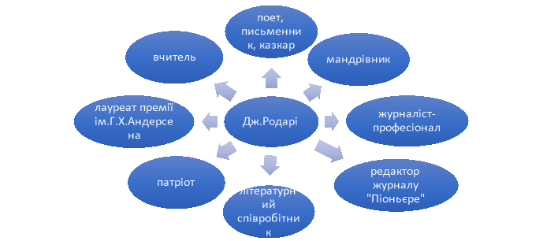

2. Інтерактивна вправа" Мозковий штурм"

- Визначте головну думку вірша Джанні Родарі " Листівки з видами міст".

Домашнє завдання

*Уміти розповідати про письменника, виразно читати вірш, аналізувати його, висловлювати свої думки та враження.

* Повторити. Ч. Діккенс. " Різдвяна пісня в прозі". Образ Скруджа.